Co do kanalizace nepatří
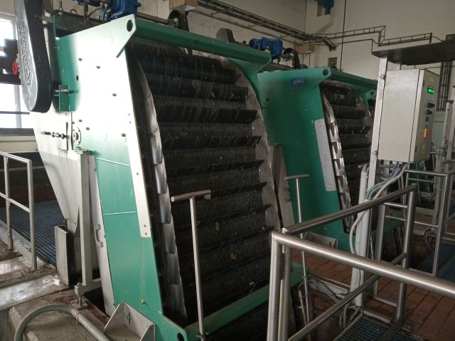
Čistírny odpadních vod každoročně zpracují desítky milionů metrů krychlových vody. Bohužel, v odpadní vodě, a tedy i v kanalizaci, velmi často končí předměty a látky, které do ní nepatří.
Splachování nevhodných předmětů do kanalizace způsobuje poškození nejen kanalizačního potrubí, ale i dalších zařízení sloužících k čištění odpadní vody. Který odpad končí v toaletách nejčastěji, přestože by měl být likvidován zcela odlišným způsobem?
Vlhčené ubrousky
Poničená kanalizační čerpadla, ucpané potrubí a tuny obtížně rozložitelného odpadu zatěžujícího životní prostředí. To mohou způsobit zdánlivě nevinně vyhlížející vlhčené ubrousky. Nejrůznější typy vlhčených ubrousků určených pro osobní hygienu nebo snadný úklid se ve vodě nerozpustí. Na rozdíl od toaletního papíru jsou totiž vyráběny z netkané celulózy s dlouhými vlákny, částečně i z plastů.
Správně se třídí do směsného odpadu.
Hygienické potřeby a pleny
Předměty, které jednoznačně do kanalizace nepatří. Ucpávají potrubí a způsobují tím značné škody. Mohou poškodit kanalizační čerpací stanice. Celkově vyžadují náročnou likvidaci na čistírně odpadních vod.
Správně se třídí do směsného odpadu.
Tuky a oleje
Z tuku se vytvoří hrudky, které na sebe a postupně nabalují další příměsi, ty ucpávají kanalizační čerpadla, obalují sondy ovládající jejich chod a zastavují je. Tuhé nánosy brání volnému průtoku odpadní vody a jejich odstraňování je velmi náročné. A pak je tu také nepříjemný zápach, protože tuk se rozkládá a pak se skrz kanalizační vstupy šíří do ulic.
Další problémy tuky způsobují na čistírnách odpadních vod. Ty si s určitým množstvím tuků dokážou poradit, ale při větším množství už je to výrazně horší. Tuky negativně ovlivňují složení bakterií, které odpadní vodu čistí. Čistírna pak může pěnit, v některých nádržích dochází k zahnívání. To vše pak snižuje kvalitu vyčištěné vody a zvyšuje náklady na provoz čistírny.
Správně se tuky a oleje třídí tak, že se přelijí do plastové lahve, kterou lze odnést do kontejneru na použité tuky a oleje nebo odevzdat jako tříděný odpad ve sběrném dvoře.
Kuchyňské odpady
Zbytky jídla tvoří polovinu vyhozených nevhodných odpadů. Přitom obsahují tuky a lákají hlodavce do kanalizace. Větší kusy mohou ucpat odpadní potrubí nebo zmenší průtok kanalizace. Způsobují také problémy při čištění odpadních vod a jejich následném vypouštění zpět do přírody.
Správně se třídí do kontejnerů na bioodpad nebo na kompost.
Chemikálie
Sem patří například staré barvy, ředidla, lepidla, domácí i zahradní chemie. V kanalizaci vytváří prostředí, které může ohrozit zdraví pracovníků údržby. Na čistírně odpadních vod mohou tyto látky mít toxický účinek na bakterie, které čistí odpadní vodu.
Správně se třídí do sběrných dvorů. Radioaktivní, infekční a karcinogenní látky se odevzdávají specializovaným firmám, které mají oprávnění k jejich likvidaci.
Léky
Splachování léků do toalety nebo dřezu způsobuje kontaminaci vody.
Nespotřebované léky vracejte do lékárny.
Vlasy, nedopalky, odličovací tampony, tyčinky do uší, akvarijní rybičky, pavouci
Splachování nevhodných předmětů je bohužel v České republice častým nešvarem. Nejčastější příčinou ucpání kanalizace jsou jednorázové ubrousky, tvrdí čeští provozovatelé vodohospodářské infrastruktury. Ucpané potrubí způsobuje provozovatelům náklady, které se promítají do ceny stočného. Čištění kanalizačních přípojek si hradí sami zákazníci.
Podobné problémy mají i v západní Evropě, kde se každých 100 km kanalizace ucpe v průměru až 40 krát ročně, za třemi čtvrtinami případů stojí právě splachování nevhodných předmětů. Vyhozením nebo vylitím odpadu do záchodu či dřezu, problém nemizí, ale začíná.
Zatímco většinu odpadu se již Češi naučili velice dobře třídit, stále zapomínají na to, že i zacházení s odpadní vodou má svá pravidla.

